Só Os Loucos Sabem

Charlie Brown Jr.
108bpm
Intro:
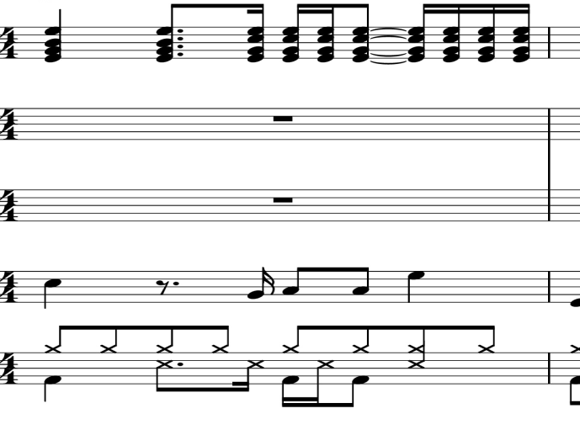

Em C9
Agora eu sei
G
Exatamente o que fazer
Em G D4
Bom recomeçar, poder contar com você
Em
Pois eu me lembro de tudo, irmão
C9 G
Eu estava lá também
Am
O homem quando está em paz
G/B C9
Não quer guerra com ninguém

Em C9
Eu segurei minhas lágrimas
G
Pois não queria demonstrar a emoção
Em G
Já que estava ali só pra observar
D4
E aprender um pouco mais

Sobre a percepção
Em
Eles dizem que é impossível

C9
Encontrar o amor
G
Sem perder a razão
Am
Mas pra quem tem pensamento forte
G/B C9
O impossível é só questão de opinião

Refrão:
Em C9 G
E disso os loucos sabem
Em G D4
Só os loucos sabem
Em C9 G
Disso os loucos sabem
Am G/B C9
Só os loucos sabem

(Repete Intro)

Segunda Parte:

Em C9 G
Toda a positividade eu desejo a você
Em G D4
Pois precisamos disso nos dias de luta
Em C9
O medo cega os nossos sonhos
G
O medo cega os nossos sonhos
Am G/B C9
Menina linda, eu quero morar
Na sua rua

Em C9 G
Você deixou sau__dade
Em G D4
Você deixou saudade
Em
Quero te ver outra vez
C9 G
Quero te ver outra vez
Am G/B C9
Você deixou sau___dade

Riff 2 (2x):

( G5 G7M G5 G7M G5 ) 2x
( Em E9 Em E9 Em )

Primeira Parte:

(Repete Intro)

